

جامعة ميدأوشن
كلية الإعلام والتسويق
بكالوريوس الإعلام الرقمي

الأخبار الزائفة في الإعلام الرقمي وتأثيرها على مصداقية وسائل الإعلام

إعداد: روان صالح النزيان
Academic ID: 222001244
إشراف: د. توفيق عمري
2026
Middle Ocean University
College of Media and Marketing
Bachelor of Digital Media

Fake News in Digital Media and Its Impact on Media Credibility

Prepared by:
Rawan Saleh Al-Nazian
Academic ID: 222001244

Supervised by:
Dr. Tawfiq Omari

2026

الإهداء

إلى والديّ الكريمين، اللذين كانا الداعم الأول في مسيرتي التعليمية، وإلى عائلتي وكل من وقف بجانبي وساندني، أهدي هذا العمل المتواضع تقديرًا وامتنانًا لهم. وإلى نفسي التي اجتهدت وسعت حتى وصلت إلى هذه المرحلة،أسأل الله التوفيق في القادم.

شكر وتقدير

الحمد لله أولًا وآخرًا على توفيقه في إتمام هذا العمل.
أتقدم بخالص الشكر والتقدير إلى جامعة ميدأوشن على ما وفرته من بيئة تعليمية ساعدتني على إنجاز هذا البحث.
كما أتوجه بالشكر الجزيل إلى الدكتور توفيق عمري على دعمه وتوجيهه المستمر خلال إعداد هذا المشروع.
ولا أنسى كل من ساهم في دعمي وتشجيعي ولو بكلمة، فجزاهم الله خير الجزاء.

فهرس المحتويات

- الغلاف ................................................. 1
- الإهداء ................................................. 2
- الشكر والتقدير ........................................ 3
- الملخص ................................................. 4

- الفصل الأول: الإطار المنهجي
- المقدمة ............................................... 5
- إشكالية الدراسة ...................................... 6
- تساؤلات الدراسة ..................................... 7
- أهداف الدراسة ........................................ 8
- أهمية الدراسة ........................................ 9
- تحديد المفاهيم والمصطلحات ................. 10
- منهج الدراسة وأدواته .......................... 11
- مجتمع الدراسة والعينة ........................ 12

- الدراسات السابقة ............................... 13 – 18

- الفصل الثاني: الإطار النظري
- مفهوم الأخبار الزائفة .......................... 19
- أسباب انتشار الأخبار الزائفة ............. 20
- تأثير الأخبار الزائفة على المصداقية .... 21

- الفصل الثالث: الدراسة التطبيقية
- تحليل الاستبيان ................................. 22 – 24

- النتائج ............................................. 25
- التوصيات ......................................... 26
- الخاتمة ............................................ 27
- المراجع ........................................... 28

الملخص

تناولت هذه الدراسة ظاهرة الأخبار الزائفة في الإعلام الرقمي وتأثيرها على مصداقية وسائل الإعلام، حيث هدفت إلى التعرف على أسباب انتشار الأخبار الزائفة ومدى تأثيرها على ثقة الجمهور بالمصادر الإعلامية. كما سعت الدراسة إلى قياس مستوى وعي الأفراد بطرق التحقق من الأخبار في ظل الانتشار الواسع لوسائل التواصل الاجتماعي.

اعتمدت الدراسة على المنهج الوصفي التحليلي، واستخدمت الاستبيان كأداة رئيسية لجمع البيانات من عينة من الأفراد، بهدف تحليل آرائهم واتجاهاتهم نحو الأخبار الزائفة وتأثيرها.

وأظهرت النتائج أن الأخبار الزائفة تنتشر بشكل واسع عبر الإعلام الرقمي، وأن لها تأثيرًا سلبيًا واضحًا على مصداقية وسائل الإعلام، حيث أدت إلى انخفاض مستوى الثقة لدى الجمهور. كما بينت النتائج وجود تفاوت في مستوى وعي الأفراد بطرق التحقق من الأخبار.

وأوصت الدراسة بضرورة تعزيز الوعي الإعلامي لدى الجمهور، والاعتماد على المصادر الموثوقة، والتأكد من صحة الأخبار قبل نشرها، إلى جانب تفعيل دور الجهات المختصة في مكافحة الأخبار الزائفة.

Abstract

This study aims to examine the impact of fake news in digital media on the credibility of media outlets. With the rapid development of digital platforms and the widespread use of social media, the dissemination of information has become faster and more accessible. However, this has also led to the spread of fake news, which poses a serious challenge to the reliability of media content.

The study adopts a descriptive analytical approach and uses a questionnaire as a primary tool for data collection. The sample consists of a group of participants who actively use digital media platforms.

The results indicate that a large proportion of participants are exposed to fake news frequently, and that fake news significantly affects their trust in media sources. The findings also show that there is a variation in the ability of individuals to distinguish between accurate and misleading information.

The study concludes that fake news has a negative impact on the credibility of media outlets and recommends increasing media awareness, verifying information before publishing, and relying on trusted sources.

المقدمة

شهد العالم في العقود الأخيرة تحولات جذرية في مجال الإعلام، نتيجة التطور التكنولوجي المتسارع وظهور الإعلام الرقمي بمختلف منصاته، مما أدى إلى تغير طبيعة إنتاج وتداول الأخبار بشكل كبير. فقد أصبحت وسائل التواصل الاجتماعي والمواقع الإلكترونية المصدر الرئيسي للأخبار لدى شريحة واسعة من الجمهور، نظرًا لما توفره من سرعة في نقل المعلومات وسهولة الوصول إليها.

ومع هذه التحولات، برزت ظاهرة الأخبار الزائفة كأحد أبرز التحديات التي تواجه الإعلام المعاصر، حيث يتم تداول معلومات غير دقيقة أو مضللة بشكل واسع، سواء بقصد التأثير على الرأي العام أو لتحقيق أهداف معينة. وتكمن خطورة هذه الظاهرة في قدرتها على الانتشار السريع، وصعوبة التمييز بينها وبين الأخبار الصحيحة، مما ينعكس سلبًا على وعي الجمهور وثقته في وسائل الإعلام.

وقد أدى انتشار الأخبار الزائفة إلى تراجع مستوى المصداقية لدى العديد من وسائل الإعلام، حيث أصبح الجمهور أكثر تشككًا في المحتوى الإخباري، حتى من المصادر الموثوقة، وهو ما يشكل تهديدًا حقيقيًا لدور الإعلام في نقل الحقيقة وتشكيل الرأي العام.

ومن هنا تأتي أهمية هذه الدراسة، التي تسعى إلى تحليل ظاهرة الأخبار الزائفة في الإعلام الرقمي، والتعرف على أسباب انتشارها، وقياس تأثيرها على مصداقية وسائل الإعلام، بالإضافة إلى استكشاف مستوى وعي الجمهور بطرق التحقق من الأخبار، وذلك في محاولة للوصول إلى نتائج تسهم في الحد من هذه الظاهرة وتعزيز الثقة في الإعلام.

الفصل الأول: الإطار المنهجي

أولًا: خلفية المشكلة

شهد العالم خلال العقدين الأخيرين تحولًا جذريًا في بنية المنظومة الإعلامية، إذ أصبحت المنصات الرقمية ووسائل التواصل الاجتماعي المصدر الأول للأخبار لدى شرائح واسعة من الجمهور. وقد أتاح هذا التحول فرصًا غير مسبوقة لتدفق المعلومات وسرعة انتشارها، غير أنه فتح في الوقت ذاته الباب أمام ظاهرة باتت تُشكل تهديدًا حقيقيًا للممارسة الإعلامية المهنية، وهي ظاهرة الأخبار الزائفة (Fake News). فلم يعد إنتاج المحتوى الإخباري حكرًا على المؤسسات الإعلامية التقليدية التي تخضع لمعايير التحرير والتدقيق، بل أصبح بإمكان أي فرد أو جهة نشر معلومات دون رقابة أو تحقق، مما أوجد بيئة خصبة لانتشار المعلومات المضللة والملفقة على نطاق واسع وبسرعة فائقة.

وتتجاوز خطورة هذه الظاهرة مجرد نشر معلومات غير دقيقة، إذ إنها تُلقي بظلالها على مصداقية وسائل الإعلام برمتها، بما في ذلك المؤسسات الإعلامية الجادة والملتزمة بالمعايير المهنية. فحين يعجز الجمهور عن التمييز بين الخبر الحقيقي والزائف، تتآكل ثقته بالمنظومة الإعلامية ككل، وهو ما يُنذر بعواقب وخيمة على مستوى الوعي العام واتخاذ القرار الفردي والجماعي.

ثانيًا: أسباب ظهور المشكلة واختيار الموضوع

تعود ظاهرة الأخبار الزائفة في بيئة الإعلام الرقمي إلى جملة من العوامل المتشابكة، أبرزها: غياب آليات فعّالة للتحقق من المحتوى على المنصات الرقمية، والسرعة الهائلة في تداول المعلومات التي لا تمنح وقتًا كافيًا للتثبت، فضلًا عن خوارزميات وسائل التواصل الاجتماعي التي تُعطي الأولوية للمحتوى المثير والجاذب للتفاعل بصرف النظر عن دقته. كما تلعب الدوافع السياسية والاقتصادية والأيديولوجية دورًا محوريًا في تمويل وترويج الأخبار الزائفة لتحقيق أهداف معينة. ويُضاف إلى ذلك تراجع مستوى الثقافة الإعلامية لدى شريحة واسعة من المتلقين، مما يجعلهم أكثر عرضة لتصديق المحتوى الزائف وإعادة نشره.

وقد وقع اختيار هذا الموضوع لعدة اعتبارات، منها: الراهنية الشديدة للظاهرة في ظل التوسع المتسارع في استخدام المنصات الرقمية، والحاجة إلى استقصاء رؤية الصحفيين باعتبارهم الفاعلين الأساسيين في صناعة المحتوى الإخباري، إضافة إلى محدودية الدراسات الميدانية العربية التي تناولت الموضوع من زاوية الممارسين الإعلاميين.

ثالثًا: أهداف الدراسة

تسعى هذه الدراسة إلى تحقيق مجموعة من الأهداف، من أبرزها: التعرف على تصورات الصحفيين لمفهوم الأخبار الزائفة وأشكالها في البيئة الرقمية، ورصد العوامل التي تسهم في انتشارها، وقياس مدى تأثيرها على مصداقية وسائل الإعلام كما يدركها الممارسون الإعلاميون. كما تهدف الدراسة إلى الكشف عن الآليات والأدوات التي يعتمدها الصحفيون للتحقق من صحة الأخبار، واستطلاع مقترحاتهم لمواجهة هذه الظاهرة والحد من تأثيرها السلبي.

رابعًا: أهمية الدراسة

تستمد هذه الدراسة أهميتها من بعدين أساسيين:

- الأهمية العلمية: تتمثل في إثراء الأدبيات العربية المتعلقة بظاهرة الأخبار الزائفة، وتقديم إطار تحليلي يربط بين انتشار المعلومات المضللة وتآكل المصداقية الإعلامية.

- الأهمية العملية: تتمثل في تزويد المؤسسات الإعلامية وصناع القرار بنتائج ميدانية يمكن الاستفادة منها في تطوير سياسات مكافحة الأخبار الزائفة وتعزيز برامج التربية الإعلامية.

الدراسات السابقة

تناولت دراسة لمجلة الجزيرة للدراسات الإعلامية عام 2022 موضوع الأخبار الزائفة في الإعلام الرقمي، وهدفت إلى التعرف على تأثيرها على مصداقية وسائل الإعلام. اعتمدت الدراسة على المنهج الوصفي المسحي، وتوصلت إلى أن الأخبار الزائفة تسهم في تراجع ثقة الجمهور وتؤثر سلبًا على مصداقية المؤسسات الإعلامية.

هدفت دراسة لمجلة جامعة الشارقة عام 2020 إلى قياس مصداقية الأخبار في المواقع الإلكترونية من وجهة نظر الصحفيين، حيث استخدمت المنهج المسحي، وأظهرت النتائج أن مستوى الثقة في الأخبار الرقمية يختلف حسب المصدر، مع تفضيل المصادر الرسمية.

تناولت دراسة لمجلة الباحث للدراسات الأكاديمية عام 2020 تأثير الأخبار الكاذبة على الرأي العام، واعتمدت على المنهج التحليلي، وتوصلت إلى أن الأخبار الزائفة تلعب دورًا كبيرًا في تشكيل اتجاهات الجمهور والتأثير على آرائهم.

أجريت دراسة لمركز الجزيرة للدراسات عام 2018 حول تأثير الأخبار المفبركة على مصداقية وسائل الإعلام، واعتمدت على المنهج الوصفي، وأظهرت النتائج أن انتشار الأخبار الزائفة يؤدي إلى تآكل الثقة في وسائل الإعلام.

هدفت دراسة لشبكة أريج عام 2020 إلى التعرف على أسباب انتشار المعلومات المضللة في العالم العربي، حيث استخدمت المنهج المسحي، وأظهرت النتائج أن ضعف التحقق وسرعة النشر من أبرز أسباب انتشار الأخبار الزائفة.

التعقيب على الدراسات السابقة
من خلال استعراض الدراسات السابقة، يمكن استخلاص عدة ملاحظات جوهرية:
أولاً: تتفق أغلب الدراسات على أن الأخبار الزائفة تُشكّل تهديداً حقيقياً لمصداقية وسائل الإعلام والثقة العامة في المعلومات، وأن هذه الظاهرة تفاقمت مع التوسع في استخدام المنصات الرقمية ووسائل التواصل الاجتماعي.
ثانياً: أشارت عدة دراسات إلى ضعف استخدام أدوات التحقق من قبل الصحفيين العرب، رغم توفر هذه الأدوات، مما يُبرز الحاجة إلى تعزيز برامج التدريب والتأهيل المهني.
ثالثاً: تتنوع العوامل المؤدية لانتشار الأخبار الزائفة بين عوامل تقنية (خوارزميات المنصات)، وثقافية (ضعف الثقافة الإعلامية)، وسياسية واقتصادية (دوافع التأثير على الرأي العام).
رابعاً: لاحظت الباحثة محدودية الدراسات الميدانية العربية التي تناولت الموضوع من زاوية الممارسين الإعلاميين تحديداً، وهو ما تسعى الدراسة الحالية إلى سدّه من خلال استقصاء رؤية الصحفيين أنفسهم حول تأثير الأخبار الزائفة على مصداقية وسائل الإعلام.

وعليه، تتميز الدراسة الحالية عن الدراسات السابقة في كونها تجمع بين المنظور المهني للصحفيين والبُعد الميداني التطبيقي، مع التركيز على العلاقة المباشرة بين انتشار الأخبار الزائفة وتآكل المصداقية الإعلامية في البيئة الرقمية العربية.

الفصل الثاني: الإطار النظري

مفهوم الأخبار الزائفة
تُعرف الأخبار الزائفة بأنها معلومات أو أخبار غير صحيحة يتم نشرها بشكل متعمد أو غير متعمد بهدف التضليل أو التأثير على الرأي العام. وتنتشر هذه الأخبار بشكل واسع في البيئة الرقمية، خاصة عبر وسائل التواصل الاجتماعي، نظرًا لسرعة تداول المعلومات وسهولة نشرها دون التحقق من صحتها.
أسباب انتشار الأخبار الزائفة
تعود أسباب انتشار الأخبار الزائفة إلى عدة عوامل، من أبرزها سرعة تداول المعلومات عبر الإنترنت، وضعف التحقق من المصادر، إضافة إلى رغبة بعض الأفراد أو الجهات في تحقيق مكاسب معينة سواء كانت سياسية أو اقتصادية. كما تلعب وسائل التواصل الاجتماعي دورًا كبيرًا في نشر هذه الأخبار بسبب سهولة المشاركة وإعادة النشر.
تأثير الأخبار الزائفة على مصداقية وسائل الإعلام
تؤثر الأخبار الزائفة بشكل سلبي على مصداقية وسائل الإعلام، حيث تؤدي إلى فقدان ثقة الجمهور بالمصادر الإعلامية، وتشويش الحقيقة، وانتشار معلومات مضللة. كما تجعل الجمهور أكثر تشككًا في الأخبار بشكل عام، حتى تلك الصادرة عن مصادر موثوقة.

الفصل الثالث: الدراسة التطبيقية

تحليل الاستبيان
في هذا الجزء يتم عرض نتائج الاستبيان وتحليلها لفهم تأثير الأخبار الزائفة على مصداقية وسائل الإعلام.
ما المنصات الأكثر استخدامًا لمتابعة الأخبار؟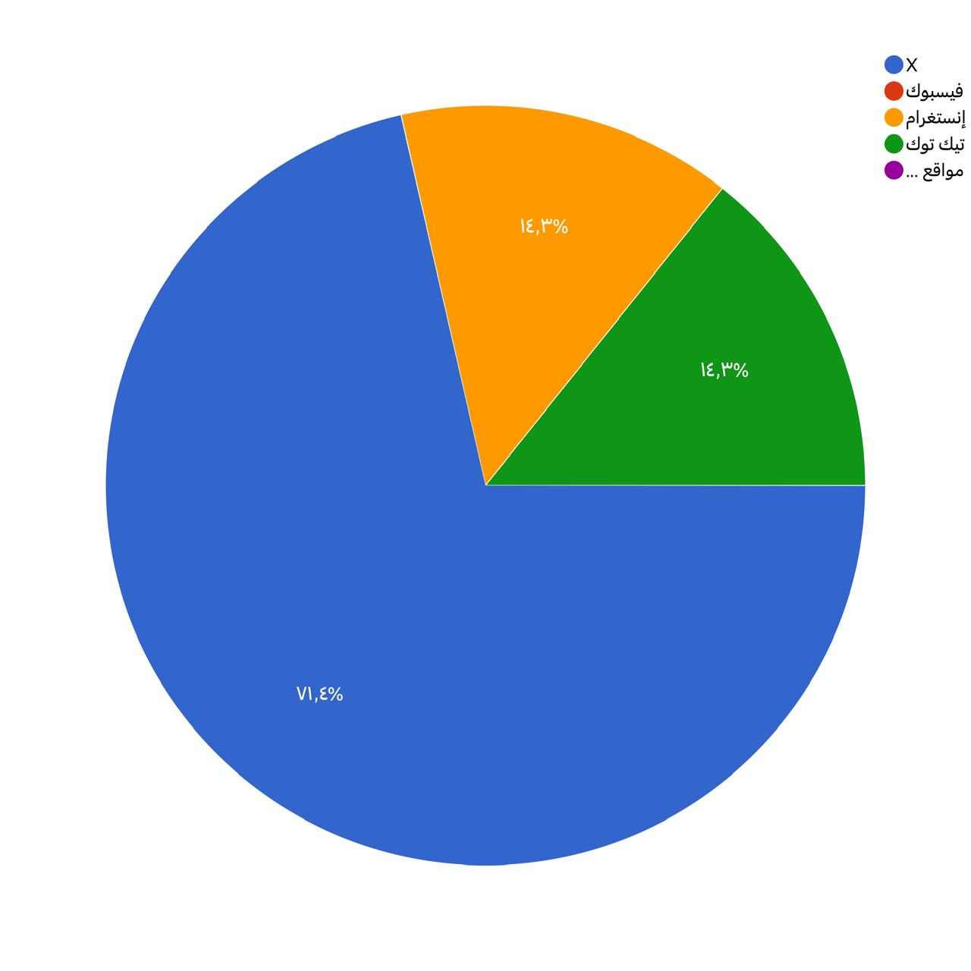

التحليل: تشير النتائج إلى أن منصة (X) هي الأكثر استخدامًا بين المشاركين بنسبة (71.43%)، بينما جاء كل من إنستغرام وتيك توك بنسبة (14.29%) لكل منهما، في حين لم يُسجل استخدام يُذكر لفيسبوك أو المواقع الإخبارية. وهذا يدل على اعتماد العينة بشكل كبير على منصة (X) كمصدر رئيسي للمعلومات.

هل تواجه أخبارًا زائفة بشكل متكرر؟
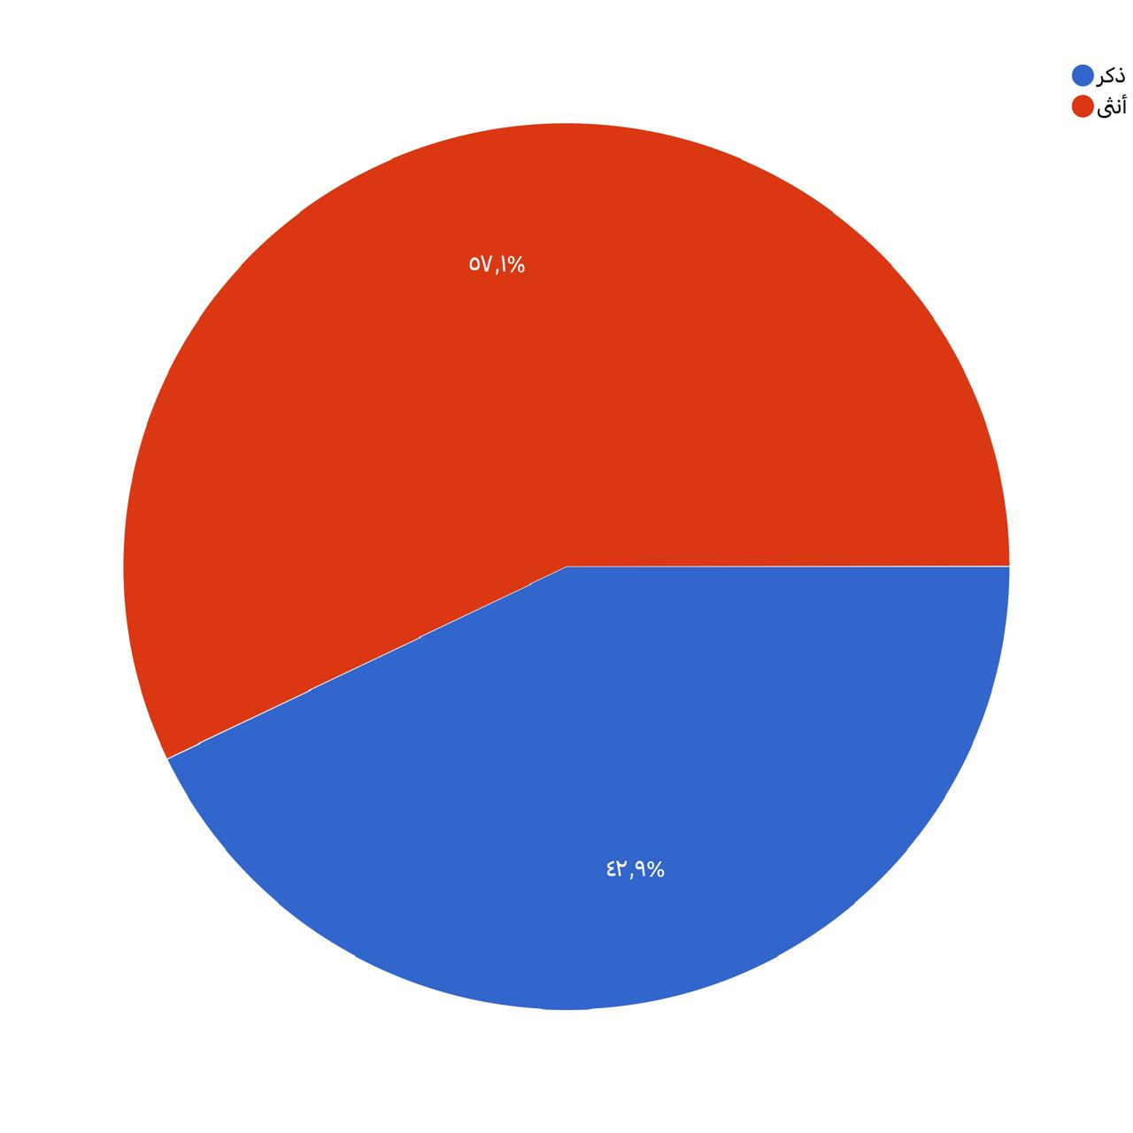

التحليل: أظهرت النتائج أن (57.14%) من المشاركين يواجهون الأخبار الزائفة أحيانًا، بينما (42.86%) يواجهونها دائمًا، مما يدل على انتشار واسع للأخبار الزائفة في البيئة الرقمية وتكرار التعرض لها.

هل تستطيع التمييز بين الأخبار الزائفة والصحيحة؟
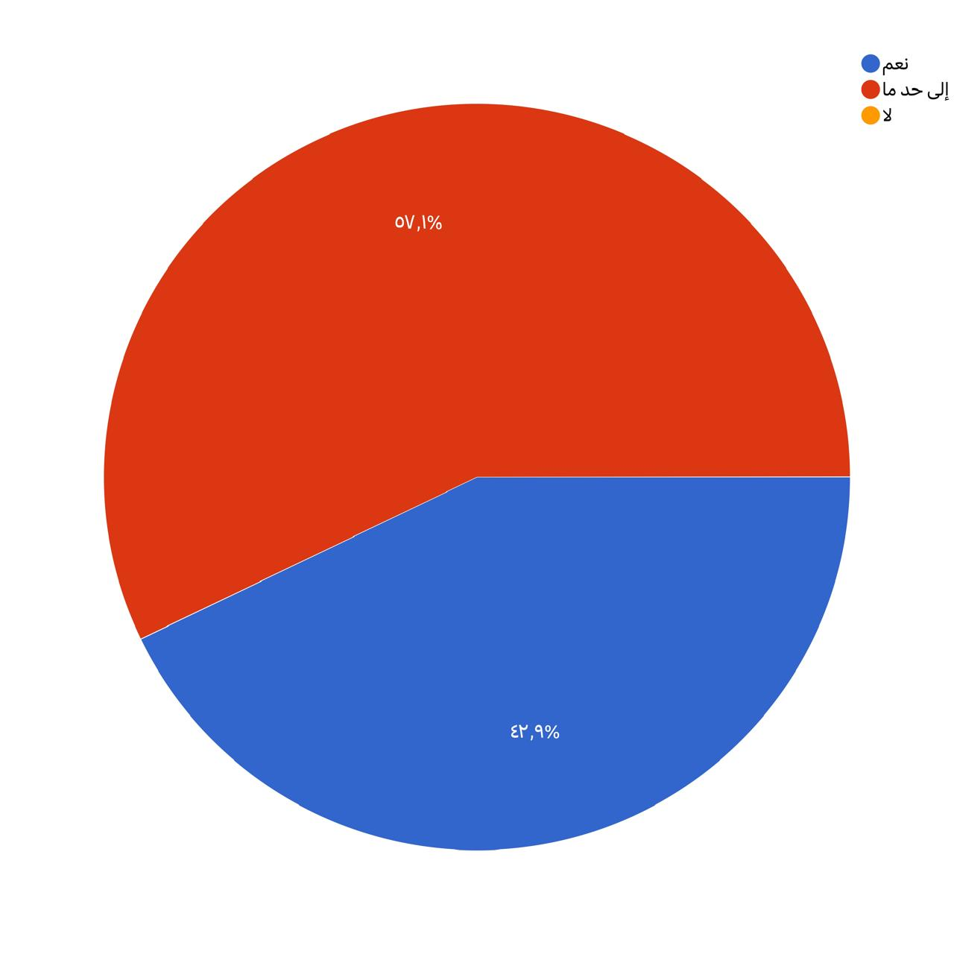

التحليل: أوضحت النتائج أن (57.14%) من المشاركين يرون أنهم يستطيعون التمييز إلى حد ما، مقابل (42.86%) يعتقدون أنهم قادرون على التمييز بشكل واضح، مما يعكس وجود وعي متوسط لدى الأفراد مع الحاجة إلى تعزيز مهارات التحقق.

ما أبرز تأثيرات الأخبار الزائفة؟
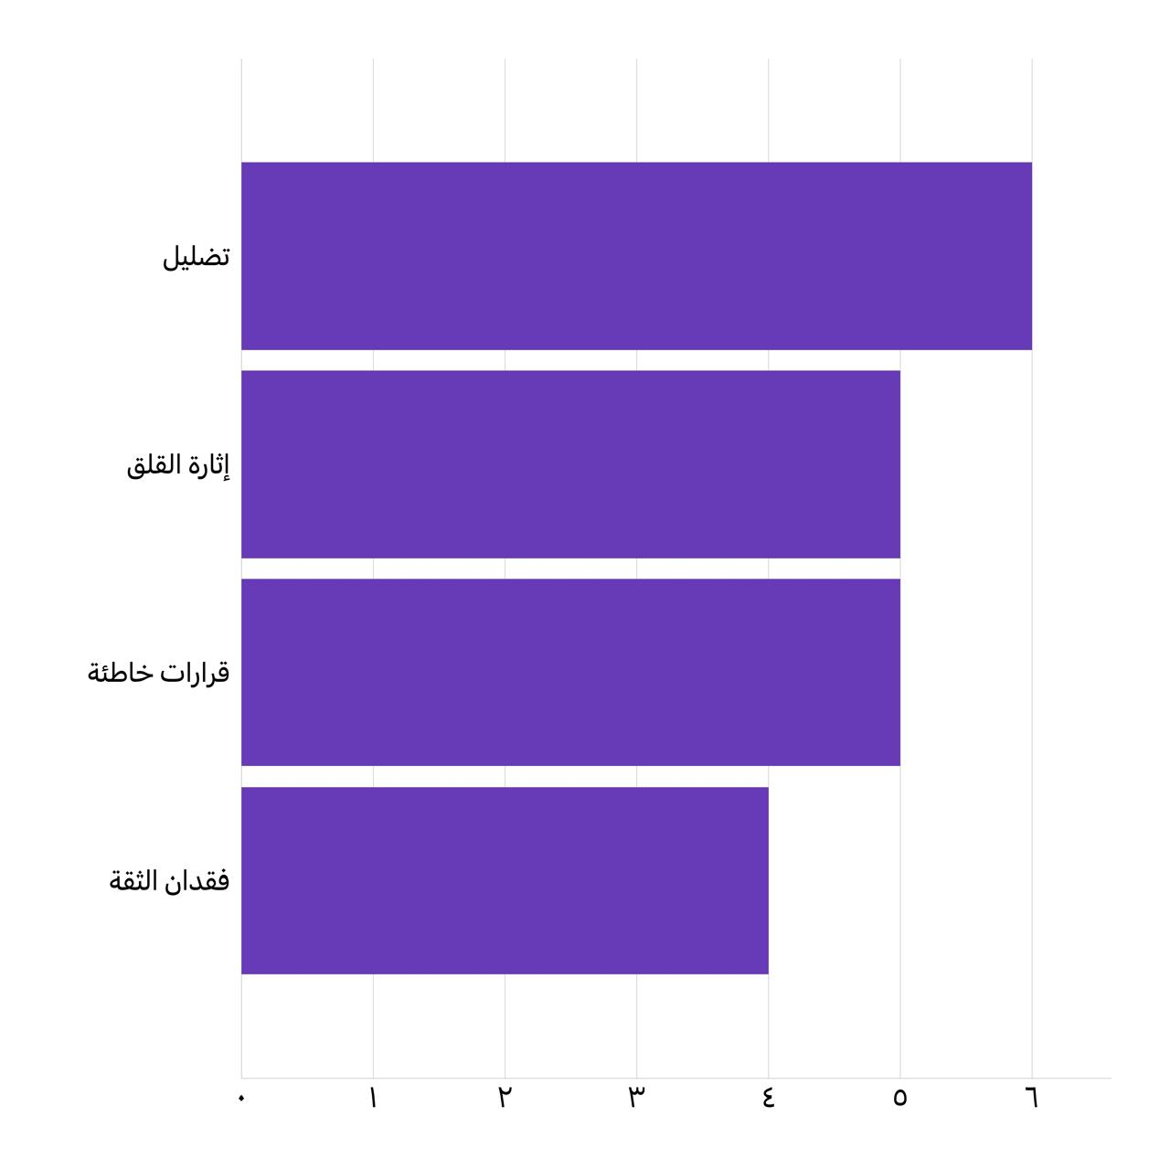

التحليل: تبين أن أبرز تأثير للأخبار الزائفة هو التضليل بنسبة (30%)، يليه إثارة القلق واتخاذ قرارات خاطئة بنسبة (25%) لكل منهما، ثم فقدان الثقة بنسبة (20%). وهذا يوضح التأثير السلبي الكبير للأخبار الزائفة على الأفراد والمجتمع.

ما أسباب انتشار الأخبار الزائفة؟
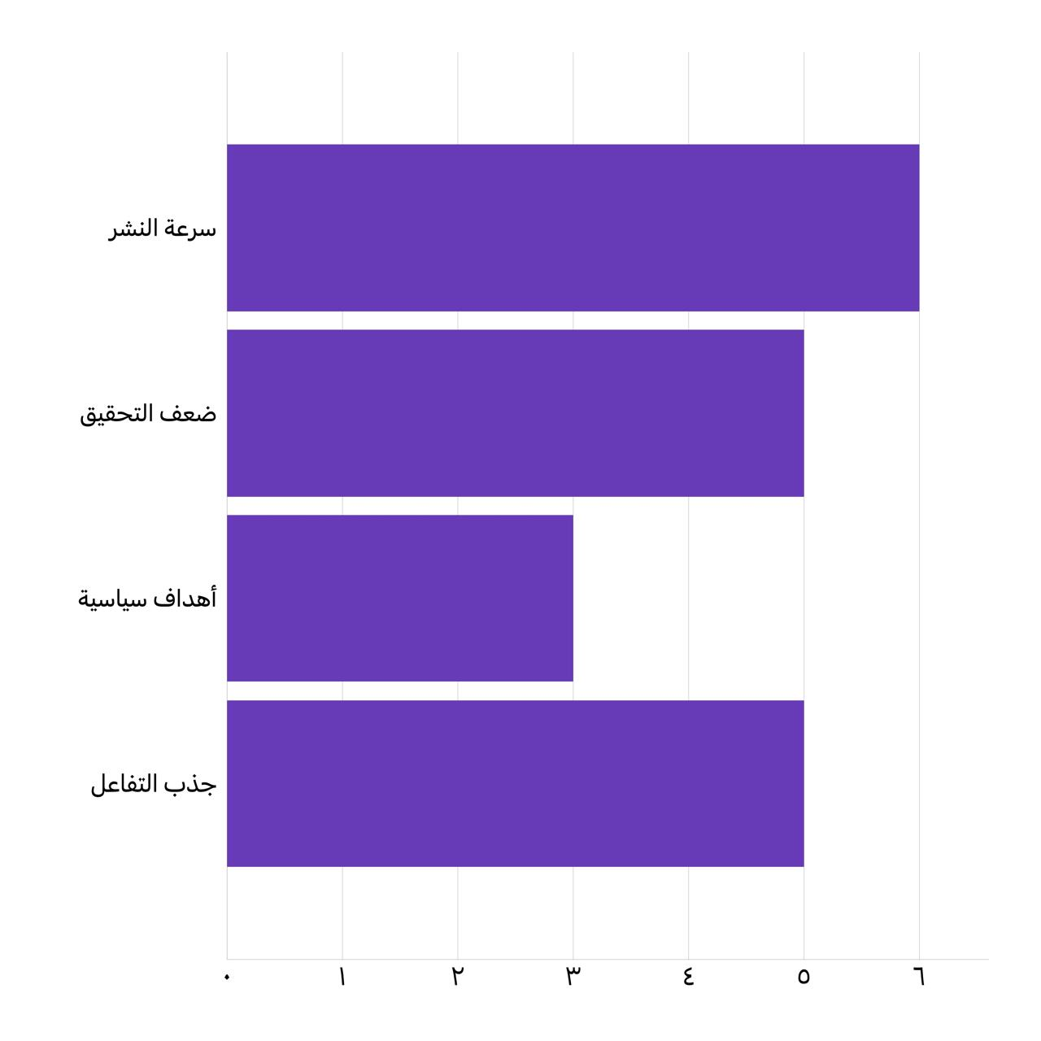

التحليل: أشارت النتائج إلى أن سرعة النشر تُعد السبب الأبرز بنسبة (31.58%)، تليها ضعف التحقق وجذب التفاعل بنسبة (26.32%) لكل منهما، ثم الأهداف السياسية بنسبة (15.79%). وهذا يعكس دور وسائل التواصل في تسريع انتشار المعلومات دون تدقيق كافٍ.

كيف يكون رد فعلك عند مواجهة خبر زائف؟
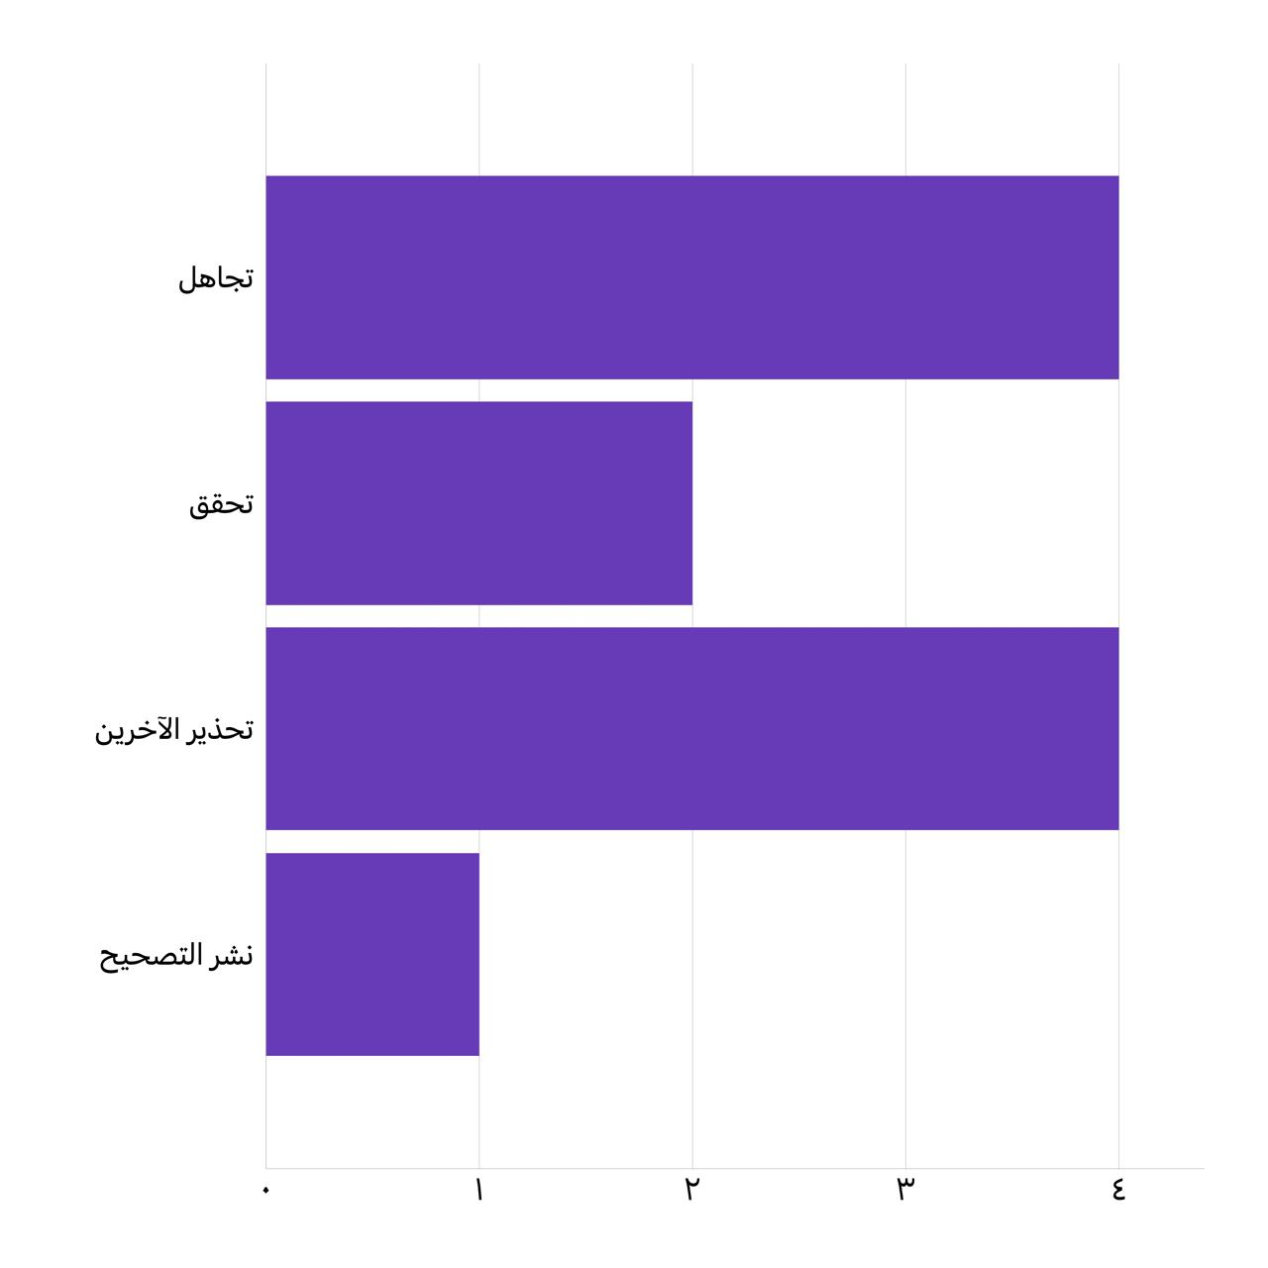

التحليل: أظهرت النتائج تباين ردود الفعل، حيث يتجاهل (36.36%) الأخبار الزائفة، بينما يقوم (36.36%) بتحذير الآخرين، في حين يتحقق (18.18%) من صحة الخبر، ويقوم (9.09%) بنشر التصحيح. وهذا يشير إلى ضعف نسبي في سلوك التحقق مقارنة بردود الفعل الأخرى.

ما الحلول المناسبة للحد من انتشار الأخبار الزائفة؟
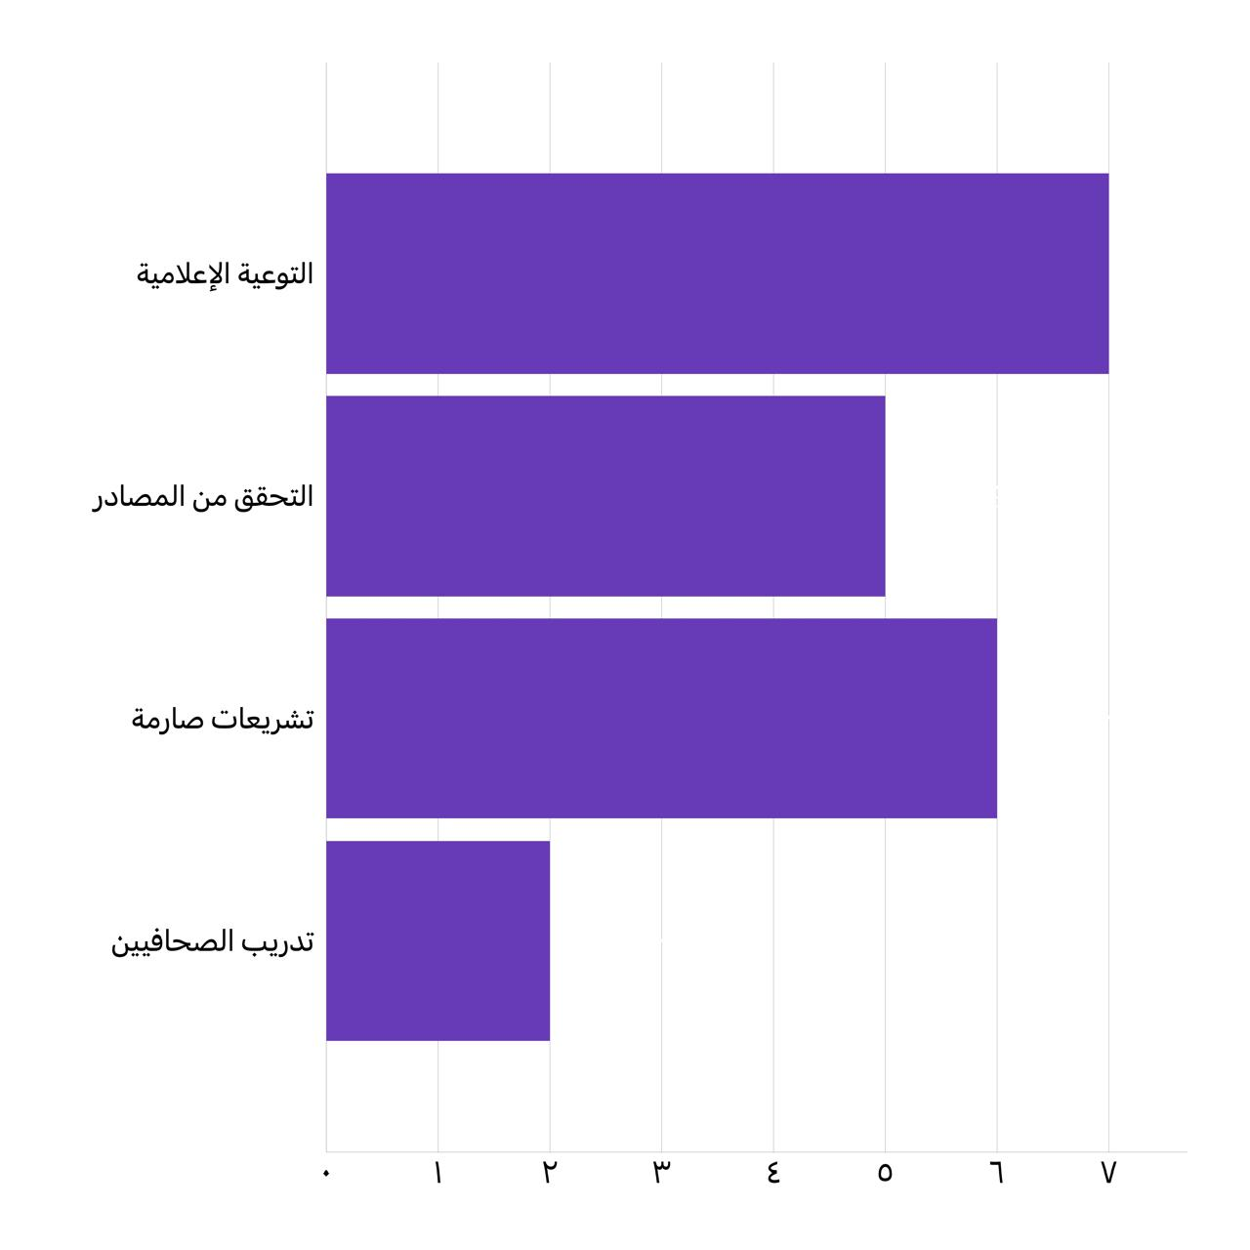

التحليل: أوضحت النتائج أن التوعية الإعلامية هي الحل الأكثر فاعلية بنسبة (35%)، تليها التشريعات الصارمة بنسبة (30%)، ثم التحقق من المصادر بنسبة (25%)، وأخيرًا تدريب الصحفيين بنسبة (10%). وهذا يدل على أهمية التوعية في الحد من انتشار الأخبار الزائفة.

الخاتمة

في ختام هذه الدراسة، يتضح أن الأخبار الزائفة أصبحت ظاهرة منتشرة بشكل ملحوظ في ظل التطور السريع لوسائل الإعلام الرقمي، حيث يعتمد معظم الأفراد على منصات التواصل الاجتماعي كمصدر رئيسي للمعلومات، مما يزيد من احتمالية تعرضهم للأخبار غير الموثوقة.

كما أظهرت النتائج أن هناك وعيًا متوسطًا لدى الأفراد في التمييز بين الأخبار الصحيحة والزائفة، إلا أن هذا الوعي لا يزال بحاجة إلى تعزيز من خلال تنمية مهارات التحقق والتفكير النقدي. وتبين أيضًا أن للأخبار الزائفة تأثيرات سلبية متعددة، مثل التضليل وإثارة القلق وفقدان الثقة، مما يؤثر على الأفراد والمجتمع بشكل عام.

وبناءً على ذلك، تؤكد الدراسة على أهمية تكثيف التوعية الإعلامية، وتعزيز دور الجهات المختصة في سنّ التشريعات، إلى جانب تشجيع الأفراد على التحقق من مصادر المعلومات قبل نشرها أو تداولها، وذلك للحد من انتشار الأخبار الزائفة والحفاظ على مصداقية وسائل الإعلام.

التوصيات

بناءً على نتائج الدراسة، يمكن تقديم التوصيات التالية:

تعزيز التوعية الإعلامية لدى الأفراد حول كيفية التحقق من الأخبار قبل نشرها أو تصديقها.

تشجيع استخدام المصادر الموثوقة والابتعاد عن الحسابات غير الرسمية أو المجهولة.

إدراج مهارات التفكير النقدي والتحقق من المعلومات ضمن المناهج التعليمية.

سنّ قوانين وتشريعات صارمة للحد من نشر الأخبار الزائفة ومحاسبة مروّجيها.

تفعيل دور وسائل الإعلام الرسمية في تصحيح الأخبار الخاطئة بسرعة وشفافية.

تدريب الصحفيين والعاملين في المجال الإعلامي على أساليب التحقق المهني من الأخبار.

توعية مستخدمي وسائل التواصل الاجتماعي بخطورة نشر المعلومات دون التأكد من صحتها.

المراجع

- مجلة الجزيرة للدراسات الإعلامية
- مجلة جامعة الشارقة للعلوم الإنسانية والاجتماعية
- مركز الجزيرة للدراسات
- شبكة أريج (إعلاميون من أجل صحافة استقصائية عربية)
- دراسات عربية حول الأخبار الزائفة في الإعلام الرقمي
- مواقع إلكترونية موثوقة تتناول الإعلام الرقمي

وبذلك تكون هذه الدراسة قد سعت إلى تسليط الضوء على ظاهرة الأخبار الزائفة في الإعلام الرقمي وتأثيرها على مصداقية وسائل الإعلام، آملةً أن تسهم نتائجها في تعزيز الوعي الإعلامي والحد من انتشار المعلومات المضللة في المجتمع.

وفيما يلي الملاحق التي تتضمن الأدوات المستخدمة في جمع بيانات الدراسة، والتي تسهم في توضيح الإجراءات المنهجية المتبعة في هذا البحث.

الملاحق
الملحق (1): نموذج الاستبيان

الأخبار الزائفة في الإعلام الرقمي وتأثيرها على مصداقية وسائل الإعلام

تُعد ظاهرة الأخبار الزائفة من أبرز التحديات التي تواجه الإعلام الرقمي في العصر الحديث، حيث أسهم التطور التكنولوجي وانتشار منصات التواصل الاجتماعي في تسريع تداول المعلومات دون التحقق من صحتها، مما أدى إلى انتشار محتوى مضلل قد يؤثر سلباً على وعي الجمهور وثقته بوسائل الإعلام.

تهدف هذه الاستبانة إلى التعرف على مدى انتشار الأخبار الزائفة وأسبابها وتأثيرها على مصداقية وسائل الإعلام، وذلك لأغراض بحث علمي.

نؤكد أن جميع البيانات ستستخدم لأغراض البحث العلمي فقط وبسرية تامة.

النوع:
ذكر
أنثى

العمر:
أقل من 25
25–35
36–45
أكثر من 45

المؤهل العلمي:
بكالوريوس
ماجستير
دكتوراه

سنوات الخبرة:
أقل من 5
5–10
أكثر من 10

هل تعتمد على الإعلام الرقمي في عملك الصحفي؟
نعم
أحيانًا
لا

ما أهم المنصات التي تستخدمها؟
X
فيسبوك
إنستغرام
تيك توك
مواقع إخبارية
أخرى

كم عدد ساعات استخدامك اليومي؟
أقل من ساعة
1–3 ساعات
أكثر من 3 ساعات

هل تواجه أخبارًا زائفة بشكل متكرر؟
نعم
أحيانًا
لا

ما أسباب انتشار الأخبار الزائفة؟
سرعة النشر
ضعف التحقق
أهداف سياسية
جذب التفاعل
أخرى

هل تستطيع التمييز بين الأخبار الزائفة والصحيحة؟
نعم
إلى حد ما
لا

حدد درجة موافقتك على العبارات التالية:

أثق بالمعلومات المنشورة في وسائل التواصل الاجتماعي
أتحقق من مصدر الخبر قبل نشره
تؤثر الأخبار الزائفة على الرأي العام
تضر الأخبار الزائفة بمصداقية وسائل الإعلام

(منخفضة جداً – منخفضة – متوسطة – عالية – عالية جداً)

ما أبرز تأثيرات الأخبار الزائفة؟
تضليل
إثارة القلق
قرارات خاطئة
فقدان الثقة

كيف يكون رد فعلك عند مواجهة خبر زائف؟
تجاهل
تحقق
تحذير الآخرين
نشر التصحيح

برأيك، كيف يمكن الحد من انتشار الأخبار الزائفة؟
(إجابة مفتوحة)

ما الحلول المناسبة للحد من انتشار الأخبار الزائفة؟
التوعية الإعلامية
التحقق من المصادر
تشريعات صارمة
تدريب الصحافيين
أخرى

